**Методические рекомендации по заполнению раздела 3 «Коллективные договоры» формы отчетности «Информация о состоянии условий и охраны труда у работодателей, осуществляющих деятельность на территории муниципального образования»**

*Образец заполнения*

|  |  |  |  |
| --- | --- | --- | --- |
| Наличие коллективного договора (да/нет) | В том числе, заключен в отчетном периоде, (да/нет) | Если имеется в наличии, проведена ли процедура уведомительной регистрации (да/нет) | Количество внесенных изменений и дополнений в действующие коллективные договоры в отчетном периоде, (ед.) |
| 1 | 2 | 3 | 4 |
| да | да | да | 2 |

1. В столбцах 1,2,3 выбрать соответствующее значение (**да/нет**) через установленные фильтры.

Заполнение клавиатурой **недопустимо**.

В случае отрицательного значения в столбце 1 данного раздела, столбцы 2,3,4 не заполняется.

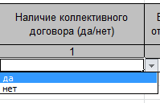 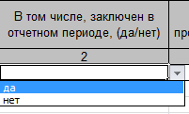 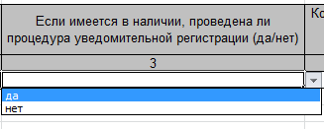

1. В столбце 4 **«Количество внесенных изменений и дополнений в действующие коллективные договоры в отчетном периоде, (ед.)»** (информация вносится при наличии) **-** указать цифровым значением, сколько изменений и дополнений были внесены в действующие коллективные договоры в отчетном периоде.

*Справочно*: Коллективный договор - правовой акт, регулирующий социально-трудовые отношения в организации или у индивидуального предпринимателя и заключаемый работниками и работодателем в лице их представителей.

Коллективный договор может заключаться в организации в целом, в ее филиалах, представительствах и иных обособленных структурных подразделениях (ст. 40 ТК РФ Коллективный договор).

Коллективный договор, соглашение в течение семи дней со дня подписания направляются работодателем, представителем работодателя (работодателей) на уведомительную регистрацию в соответствующий орган по труду.

Вступление коллективного договора, соглашения в силу не зависит от факта их уведомительной регистрации.

При осуществлении регистрации коллективного договора, соглашения соответствующий орган по труду выявляет условия, ухудшающие положение работников по сравнению с трудовым законодательством и иными нормативными правовыми актами, содержащими нормы трудового права, и сообщает об этом представителям сторон, подписавшим коллективный договор, соглашение, а также в соответствующую государственную инспекцию труда. Условия коллективного договора, соглашения, ухудшающие положение работников, недействительны и не подлежат применению (ст. 50 ТК РФ Регистрация коллективного договора, соглашения).